Информация
«О принимаемых мерах по противодействию наркомании и наркобизнесу, в том числе в рамках реализации Комплексного плана по борьбе с наркоманией и наркобизнесом на 2023-2025 годы»
в организациях образования _Тайыншинского района
КГУ «Краснополянская СШ»

№ | Наименование мероприятия, | краткое описание | Охват |  | Ссылка с социальных сетей и публикации в СМИ | Фото мероприятия
 |  |  | учащихся | родителей
 | классные часы по профилактике потребления наркотиков, табакокурения и алкоголизма | акция и классные часы по теме: "Имя беды - наркомания. | 65 | - | (20+) #Біртұтас_тәрбие... - Кгу Краснополянская Сш Сш | Facebook | 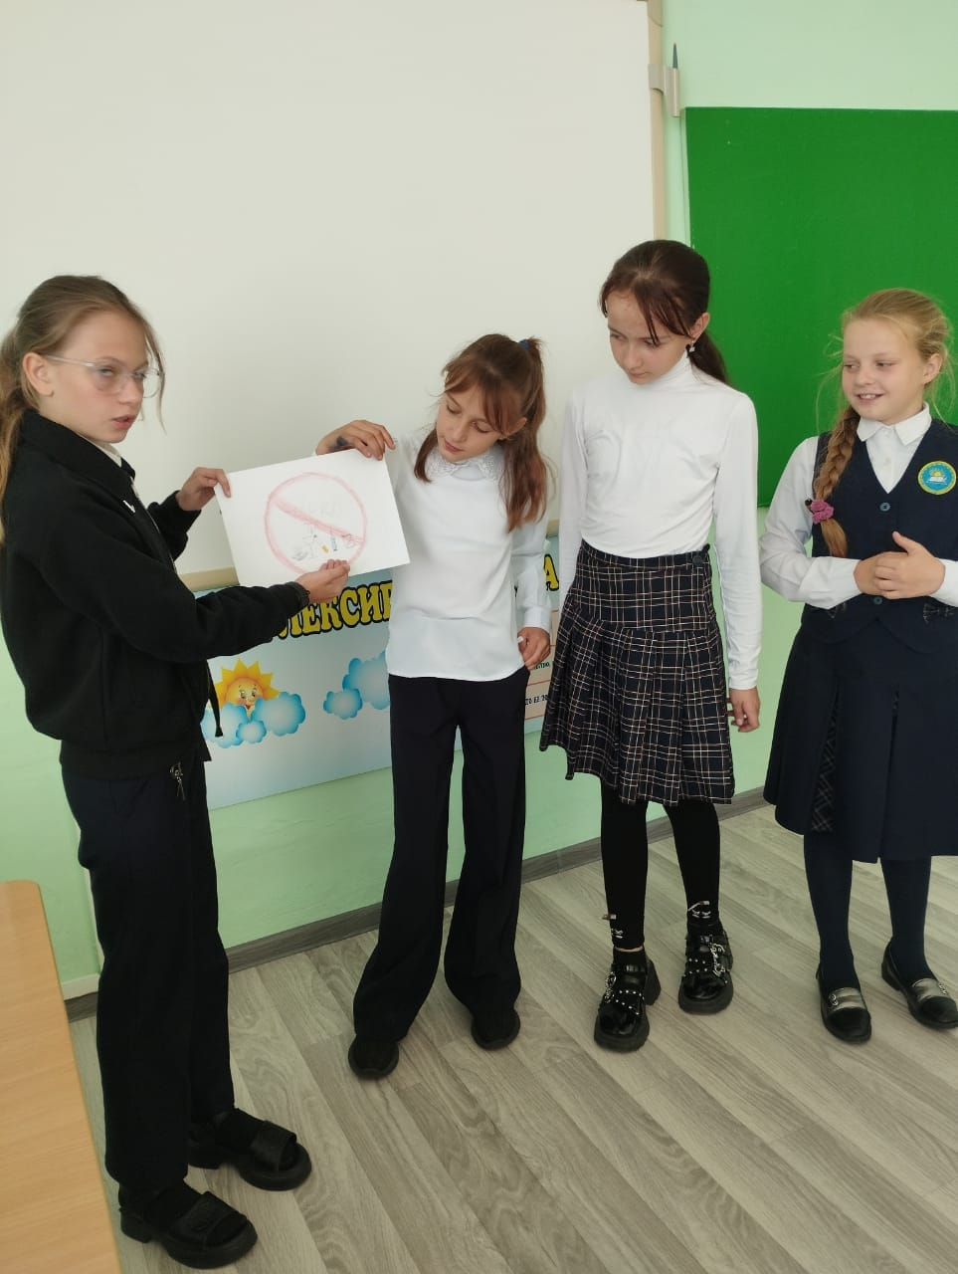
 | проведение профилактических декад, направленных на предупреждение возникновения алкогольной, наркотической зависимости и пропаганду здорового образа жизни; | Декада «Нет - наркотикам», во время которой прошли классные часы «Имя беды - наркомания» | 79 | - | (20+) #Біртұтас_тәрбие... - Кгу Краснополянская Сш Сш | Facebook | 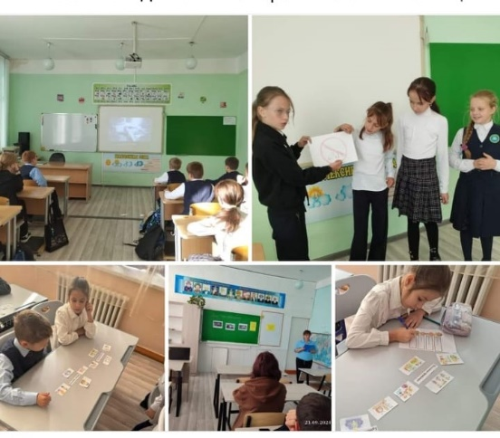
 | повышение уровня осведомленности несовершеннолетних и их родителей об ответственности за участие в незаконном обороте наркотиков | Родительские собрания по профилактике наркомании, табакокурения и алкоголизма. | - | 55 | (20+) #Біртұтас_тәрбие 17 қазанда... - Кгу Краснополянская Сш Сш | Facebook | 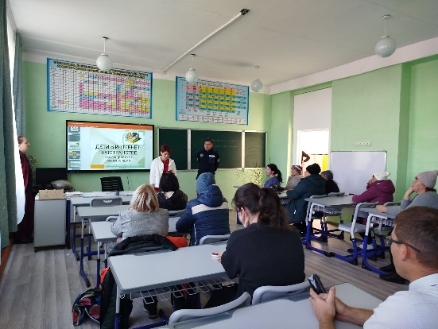
 | разъяснение среди учеников старших классов и их родителей проблем современных синтетических наркотиков, аптечной наркомании и правовых последствий участия подростков в незаконном обороте наркотиков (распространение закладок, листовок с названиями сайтов, граффити и т.д.) | беседа по профилактике наркомании с просмотром документально фильма "Закладка" | 35 | - | (20+) #Біртұтастәрбие #скажинетнаркотикам... - Кгу Краснополянская Сш Сш | Facebook | 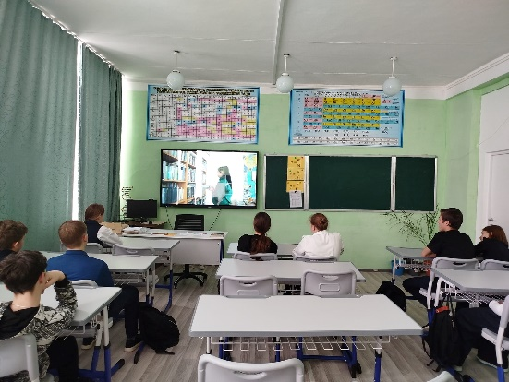
 | Проведение в организациях образования встреч узких специалистов по профилактике наркомании с обучающимися и студентами. | Участковым инспектором майором полиции Сулеймановым А.А. с учащимися старших классов была проведена беседа по профилактике правонарушений среди несовершеннолетних. Были рассмотрены такие вопросы как: буллинг в школьной среде, наркомания и табакокурение, | 35 | - | (20+) Facebook | 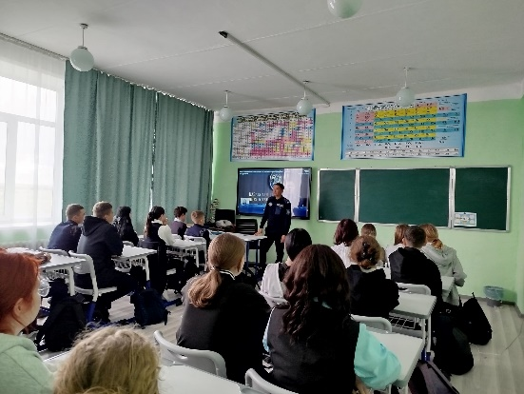
 |  | УИП ПДН ОП Тайыншинского района старшим лейтенантом полиции Тилек Шалкаром была проведена беседа с учащимися 5-11 классов. Были рассмотрены такие вопросы, как:, профилактика наркомании и табакокурение. | 80 | - | (20+) Facebook | 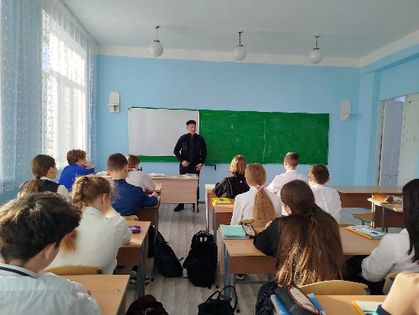
 | Организация походов в кино, музеи, театры и другие объекты культуры детям из малообеспеченных семей, входящих в «группу риска», для социализации и привития ценностей семьи и ЗОЖ
 | Проведение выездных судов по рассмотрению привлечения к уголовной ответственности виновных лиц по фактам, связанным с незаконным оборотом наркотических средств
 | Проведение мероприятий, направленных на повышение культурного воспитания, развитие творческого потенциала детей и подростков
 | Реализация комплекса просветительных мер для несовершеннолетних о негативных последствиях наркомании (уроки, классные часы, воспитательные мероприятия, тренинги) с приглашением спикеров и экспертов.
 | Создание при органах ученического самоуправления (школьные парламенты, советы старшеклассников и комитеты лидеров) социально-активной группы для осуществления профилактических мероприятий по профилактике наркомании | При школьном Парламенте создана группа учащихся которая отвечает за создание и распространение памяток по профилактике наркомании, табакокурения и алкоголизма. | 5 | - | (20+) #Біртұтастәрбие #скажинетнаркотикам - Кгу Краснополянская Сш Сш | Facebook | 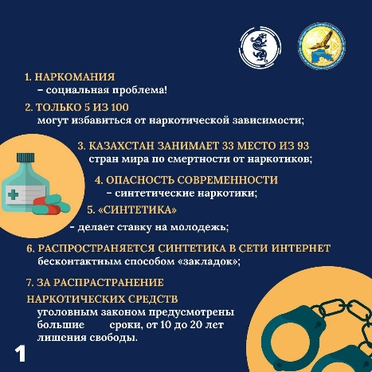
 | Проведение конкурсов среди учащихся (рисунки, сочинения, перекличка агитационных бригад, КВН, театрализованная постановка, дебатные турниры и т.д.) | с целью профилактики наркомании среди учащихся старших классов было проведен конкурс эссе на тему "Имя беды - наркомания" | 19 | - | (20+) #Нетнаркотикам В КГУ "Краснополянская... - Кгу Краснополянская Сш Сш | Facebook | 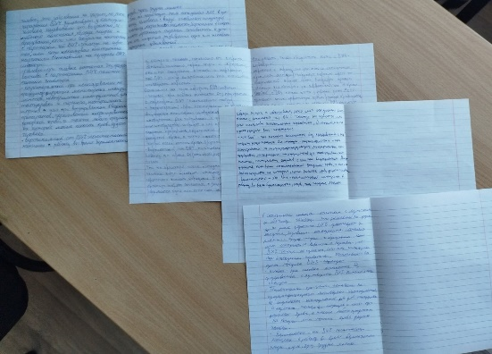
 | Организация флешмобов по профилактике наркомании | учащиеся школы приняли участие в республиканском челлендже "Физкультминутка"  Цель: популиризация здорового образа жизни  Задачи: способствовать снижению физического, психологического напряжения; способствовать предотвращению утомляемости в процессе учебной деятельности, увеличению физической активности, профилактика наркомании. | 35 | - | (20+) #Біртұтас_тәрбие «9 ай – 9 іс-шара»... - Кгу Краснополянская Сш Сш | Facebook | 